|  |  |
| --- | --- |
| Герб КурмМуниципальное учреждение **Администрация**  **муниципального образования** Курманаевский районОренбургской области **ПОСТАНОВЛЕНИЕ**    _______ № _____ |  |

Об установлении размера платы, взимаемой с родителей (законных представителей) за присмотр и уход за детьми, осваивающими образовательную программу дошкольного образования в муниципальных организациях Курманаевского района, осуществляющих образовательную деятельность

В соответствии с Федеральным законом от 29.12.2012 года № 273-ФЗ «Об образовании в Российской Федерации», постановлением Правительства Оренбургской области от 05.11.2015 № 866-п «Об утверждении максимальных размеров родительской платы за присмотр и уход за детьми, осваивающими образовательные программы дошкольного образования в государственных и муниципальных организациях, осуществляющих образовательную деятельность на территории Оренбургской области», постановлением Администрации Курманаевского района от 25.10.2018 № 621-п «Об утверждении порядка установления размера, взимания и использования родительской платы за присмотр и уход за детьми в муниципальных образовательных организациях Курманаевского района Оренбургской области, реализующих образовательные программы дошкольного образования»:

1. Установить с 1 февраля 2023 года размер платы, взимаемой с родителей (законных представителей) за присмотр и уход за детьми, осваивающими образовательную программу дошкольного образования в муниципальных организациях Курманаевского района, осуществляющих образовательную деятельность, в размере 1128 (одна тысяча сто двадцать восемь) рублей 00 копеек в месяц.
2. Отделу образования Администрации Курманаевского района (Щегловой М.Е.) довести настоящее постановление до сведения руководителей муниципальных организаций Курманаевского района, осуществляющих образовательную деятельность по образовательным программам дошкольного образования.
3. Постановление Администрации Курманаевского района от 11.02.2022 № 78-п «Об установлении размера платы, взимаемой с родителей (законных представителей) за присмотр и уход за детьми, осваивающими образовательную программу дошкольного образования в муниципальных организациях Курманаевского района, осуществляющих образовательную деятельность» признать с 01.02.2023 года утратившим силу.
4. Контроль за исполнением настоящего постановления возложить на заместителя главы администрации по социальным вопросам Гранкину О.Н., начальника отдела образования Щеглову М.Е.
5. Постановление вступает в силу после его официального опубликования в газете «Муниципальный вестник», и распространяет свое действие на правоотношения, возникшие с 01.02.2023года.

Глава муниципального образования В.И. Саулин

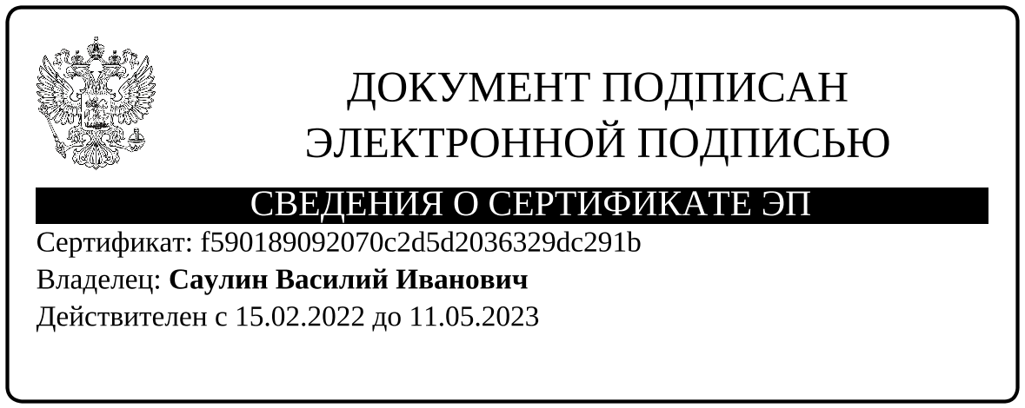

Разослано: в дело, Правительству области, прокурору, Гранкиной О.Н., отделу образования, образовательным организациям – 13